公 示
拟对我辖区中部新修三条无名路进行命名，具体情况如下：
一、此路南北走向，南起环城南路，北至张举路，太行南大街以西，环城西路以东。长度1250米，宽度为20米，路面为柏油路面。拟命名“银翔街”，寓意有坚定的意志和决断力，又有热情和活力去追求自己的目标，也有栾城经济腾飞之意。
二、此路东西走向，东起兴安大街，西至太行南大街，栾武路以北，星桥路以南。长度1650米，宽度为20米。路面为柏油路面。拟命名“裕盛路”，寓意富足且兴旺，传递区域发展蓬勃向上的意象。
三、此路属龙威街向北延伸路段，南北走向，南起宏远路，北至中兴大道，新开大街以东，兴安大街以西。长度1420米，宽度为20米。路面为柏油路面。因该路属龙威街北延路段，故拟命名“龙威街”。
特此公示。
公示时间：2025年10月13日至2025年10月19日

石家庄市栾城区民政局
2025年10月13日
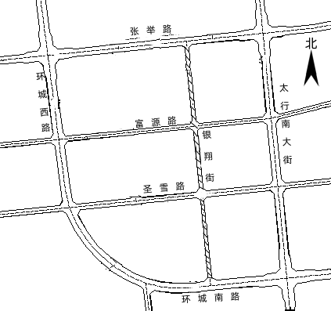

银翔街位置示意图

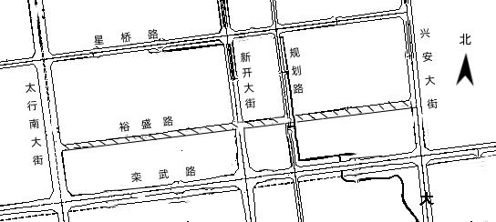

裕盛路位置示意图

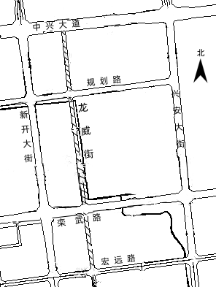
龙威街位置示意图

